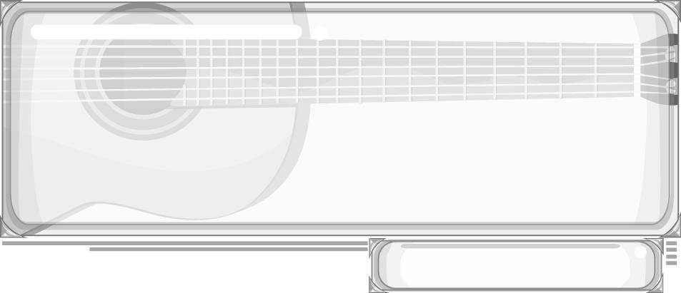
ชั้นประถมศึกษาปีที่ 6 เวลา 1 ชั่วโมง

หน่วยการเรียนรู้ที่ 12 ประวัตินาฏศิลป์และการละครของไทย
แผนการจัดการเรียนรู้ที่ 40 ประวัติการละครไทย

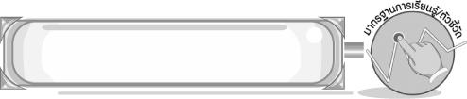
มาตรฐานการเรียนรู้/ตัวชี้วัด

มาตรฐานการเรียนรู้
ศ 3.2 เข้าใจความสัมพันธ์ระหว่างนาฏศิลป์ ประวัติศาสตร์และวัฒนธรรม เห็นคุณค่าของนาฏศิลป์ที่เป็นมรดกทางวัฒนธรรม ภูมิปัญญาท้องถิ่น ภูมิปัญญาไทยและสากล
ตัวชี้วัด
ศ 3.2 ป.6/1 อธิบายสิ่งที่มีความสำคัญต่อการแสดงนาฏศิลป์และละคร

จุดประสงค์การเรียนรู้สู่ตัวชี้วัด

1. อธิบายประวัติการละครไทยได้ (K)
2. แสดงความคิดเห็นเกี่ยวกับประวัติการละครไทยได้ (P)
3. เห็นคุณค่าของประวัติการละครไทย (A)
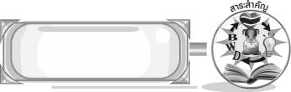
สาระสำคัญ

ละครเป็นศิลปะการแสดงที่ผูกเป็นเรื่องราวที่มีมาช้านาน เป็นศิลปะการแสดงที่สะท้อนชีวิตและสร้างความบันเทิงให้แก่มนุษย์ เป็นศิลปะที่ควรค่าแก่การอนุรักษ์ไว้ให้คงอยู่สืบไป
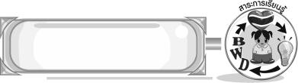
สาระการเรียนรู้

ประวัติการละครไทย



คุณลักษณะอันพึงประสงค์

รักความเป็นไทย
ตัวชี้วัดที่ 7.3 อนุรักษ์และสืบทอดภูมิปัญญาไทย

สมรรถนะสำคัญของผู้เรียน

➢ ความสามารถในการคิด

ชิ้นงานหรือภาระงาน (หลักฐาน ร่องรอยแสดงความรู้)

- แผนภาพความคิดแสดงความเป็นมาของละครไทย
- แผนภาพความคิดแสดงบุคคลสำคัญของวงการละครไทย
- ชิ้นงานที่ 25 เรื่อง ความสำคัญและคุณค่าของละครไทย
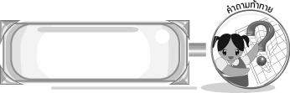
คำถามท้าทาย

➢ นักเรียนจะมีส่วนร่วมในการอนุรักษ์ละครไทยอย่างไร
การจัดกิจกรรมการเรียนรู้

1. ครูนำภาพ เรื่อง รามเกียรติ์ ให้นักเรียนดู แล้วให้นักเรียนร่วมกันแสดงความคิดเห็น โดยครูใช้คำถาม ดังนี้
➢ นักเรียนเคยชมการแสดงในภาพหรือไม่ (เคย/ไม่เคย)
➢ นักเรียนรู้จักการแสดงในภาพหรือไม่ (รู้จัก/ไม่รู้จัก)
➢ การแสดงในภาพเป็นการแสดงใด (ตัวอย่างคำตอบ รามเกียรติ์)
➢ นักเรียนอยากเป็นตัวละครใดในเรื่อง (ตัวอย่างคำตอบ หนุมาน)
2. ครูอธิบายความหมายของละครให้นักเรียนฟังว่า ละคร หมายถึง ศิลปะการแสดงที่ผูกเป็นเรื่องราวที่มาจากประสบการณ์ จินตนาการของมนุษย์ แล้วนำเสนอต่อผู้ชมเป็นการแสดงโดยผ่านผู้แสดง
3. ครูให้นักเรียนศึกษาความรู้เรื่อง ความเป็นมาของละครไทย จากนั้นให้นักเรียนร่วมกันแสดง
ความคิดเห็น โดยครูใช้คำถาม ดังนี้
➢ ละครไทยแบ่งเป็นกี่สมัย สมัยใดบ้าง (5 สมัย ได้แก่ สมัยน่านเจ้า สมัยสุโขทัย
สมัยอยุธยา สมัยกรุงธนบุรี สมัยรัตนโกสินทร์)
➢ ละครเรื่องแรกที่นำมาแสดงคือเรื่องใด ในสมัยใด (มโนราห์ สมัยน่านเจ้า)
➢ สมัยสุโขทัยเกิดเหตุการณ์ใด (รำละครแก้บน)
➢ สมัยอยุธยามีละครใดเกิดขึ้น (ละครชาตรี ละครนอก ละครใน)
➢ สมัยกรุงธนบุรีมีบทละครไทยเรื่องใด (รามเกียรติ์)
➢ สมัยรัตนโกสินทร์รัชกาลที่ 1 ทรงพระราชนิพนธ์บทละครเรื่องใด (อุณรุท รามเกียรติ์ อิเหนา)
➢ สมัยรัตนโกสินทร์รัชกาลที่ 2 ทรงพระราชนิพนธ์บทละครเรื่องใด (กาพย์นางลอย
ตอน เบญกายแปลง เรื่องรามเกียรติ์)
➢ สมัยรัตนโกสินทร์รัชกาลที่ 3 เกิดคณะละครใด (คณะละครของเจ้านายขุนนาง)
➢ สมัยรัตนโกสินทร์รัชกาลที่ 4 ทรงพระราชนิพนธ์บทละครเรื่องใด (รำกิ่งไม้เงินทอง
รามเกียรติ์ ตอน พระรามเดินดง)
➢ สมัยรัตนโกสินทร์รัชกาลที่ 5 เกิดเหตุการณ์ใด (การสนับสนุนของละครเอกชนคณะต่าง ๆ)
➢ สมัยรัตนโกสินทร์รัชกาลที่ 6 ทรงจัดตั้งกรมใด (กรมมหรสพ)
➢ สมัยรัตนโกสินทร์รัชกาลที่ 7 เกิดเหตุการณ์ใด (ย้ายกรมมหรสพไปอยู่กรมศิลปากร)
➢ สมัยรัตนโกสินทร์รัชกาลปัจจุบัน เกิดเหตุการณ์ใด (มีละครไทยปรับปรุงขึ้นเพื่อให้
เข้ากับยุคสมัย)
จากนั้นครูนำคำตอบที่ได้มาเขียนสรุปเป็นแผนภาพความคิดบนกระดาน ดังตัวอย่างต่อไปนี้
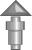
รำกิ่งไม้เงินทอง
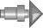
รามเกียรติ์ ตอน
พระรามเดินดง

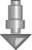
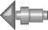
สนับสนุนคณะละครเอกชน
กาพย์นางลอย ตอน
เบญกายแปลง
สมัยรัตนโกสินทร์
รัชกาลที่ 3
รัชกาลที่ 4
รัชกาลที่ 5
รัชกาลที่ 6
รัชกาลที่ 2
รัชกาลที่ 7
รัชกาลที่ 1
ปัจจุบัน
อิเหนา
รามเกียรติ์
อุณรุท
เกิดคณะละครของ
เจ้านายขุนนาง
จัดตั้งกรมมหรสพ
ย้ายกรมมหรสพไปสังกัดกรมศิลปากร
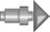

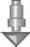

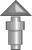
ปรับปรุงละครให้เข้ากับยุคสมัย
สมัยกรุงธนบุรี
สมัยสุโขทัย
ความเป็นมาของละครไทย
บทละครเรื่องรามเกียรติ์

ละครนอก
ละครใน
สมัยอยุธยา
ละครชาตรี
รำละครแก้บน
สมัยน่านเจ้า

ละครเรื่อง มโนราห์

4. ให้นักเรียนแบ่งกลุ่ม 5 กลุ่ม ร่วมกันเล่นเกมฉันอยู่สมัยใด โดยครูนำแถบประโยคเหล่านี้ติด
บนกระดาน
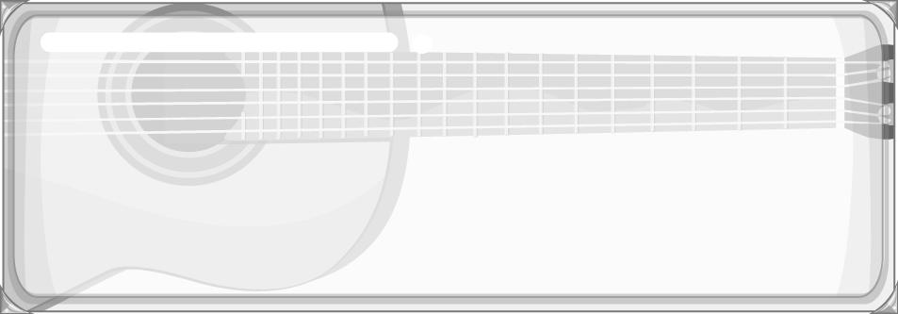
เริ่มมีละครแก้บน
เกิดละครชาตรี ละครนอก ละครใน
ภาษีมหรสพ เรียก ภาษีโขนละคร

จัดตั้งกรมมหรสพ
พระราชนิพนธ์กาพย์นางลอย ตอน เบญกายแปลง
ให้ละครหลวงแสดงข้างนอก
แสดงละคร เรื่อง มโนราห์เป็นเรื่องแรก
พระราชนิพนธ์บทละคร เรื่อง อุณรุท
ทรงสนับสนุนคณะละครเอกชน

พระราชนิพนธ์รามเกียรติ์ 4 ตอน เป็นบทละครชุดแรกของไทย
ย้ายกรมมหรสพให้สังกัดอยู่กรมศิลปากร

จากนั้นครูอธิบายวิธีการเล่นเกม ดังนี้ เมื่อครูอ่านประโยคใดประโยคหนึ่งจบ ให้นักเรียนแต่ละกลุ่ม
ยกมือตอบ กลุ่มใดยกก่อนมีสิทธิ์ตอบก่อนโดยตอบเป็นสมัยและรัชกาลให้มีความสัมพันธ์กับแถบประโยค
ถ้าตอบถูกได้ 1 คะแนน ถ้าตอบไม่ถูกกลุ่มที่เหลือจะมีสิทธิ์ตอบ กลุ่มใดได้คะแนนมากที่สุดเป็นกลุ่มชนะ
5. ให้นักเรียนเลือกข้อมูลของละครไทยในสมัยรัตนโกสินทร์มา 1 รัชกาล และบอกเหตุการณ์พร้อมทั้งวิเคราะห์ผลที่เกิดขึ้นลงในกระดาษ A4 ตามหัวข้อที่ครูกำหนดให้ ดังนี้

ผลที่เกิดขึ้น .................................................
.....................................................................
.....................................................................
.....................................................................
.....................................................................

รัชกาลที่ ......................................................
เหตุการณ์ที่เกิดขึ้น ......................................
....................................................................
....................................................................
....................................................................

จากนั้นครูเลือกผู้แทนนักเรียน 3 คน ออกมานำเสนอการวิเคราะห์ โดยครูและเพื่อนคนอื่นเป็น
ผู้ตรวจสอบและให้คำแนะนำเพิ่มเติม
6. ครูให้นักเรียนดูภาพบุคคลสำคัญของไทย ภาพพระเจ้าบรมวงศ์เธอพระองค์เจ้าวรวรรณากร
กรมพระนราธิปประพันธ์พงศ์ และอาจารย์เสรี หวังในธรรม แล้วให้นักเรียนศึกษาข้อมูลบุคคลสำคัญทั้งสองท่าน จากนั้นครูนำแถบประโยคเหล่านี้ติดบนกระดาน
แสดงเป็นชูชก เรื่อง พระเวสสันดร
พระบิดาแห่งการละครร้อง

ละคร เรื่อง สาวเครือฟ้า
จัดทำรายการศรีสุขนาฏกรรม

โรงละครปรีดาลัย
ประดิษฐ์ท่ารำในการแสดงระบำไดโนเสาร์

จากนั้นครูอ่านให้นักเรียนฟังแล้วให้นักเรียนร่วมกันตอบว่าสัมพันธ์กับบุคคลสำคัญของการละครไทยท่านใด โดยครูเป็นผู้ตรวจสอบความถูกต้อง และนำข้อมูลที่ได้มาสรุปเป็นแผนภาพความคิดบนกระดานอีกครั้ง
7. ครูอธิบายเกี่ยวกับความสำคัญของละครไทยและคุณค่าทางด้านงานละครไทยให้นักเรียนฟัง แล้วให้นักเรียนร่วมกันแสดงความคิดเห็น โดยครูใช้คำถาม ดังนี้
➢ ละครมีความสำคัญอย่างไร (ตัวอย่างคำตอบ สร้างความบันเทิง พัฒนาอารมณ์
ทำให้เกิดความผ่อนคลาย)
➢ ละครมีคุณค่าต่อมนุษย์อย่างไร (ตัวอย่างคำตอบ ส่งเสริมพัฒนาสติปัญญา จิตใจ ประสบการณ์ของมนุษย์)
8. ให้นักเรียนแต่ละคนบอกว่าในอนาคตอยากให้วงการละครไทยเป็นอย่างไร ให้นักเรียนพูดทีละคนจนครบทุกคน
9. ให้นักเรียนและครูร่วมกันสรุปความรู้ ดังนี้
➢ ละครเป็นศิลปะการแสดงที่ผูกเป็นเรื่องราวที่มีมาช้านาน เป็นศิลปะการแสดงที่สะท้อนชีวิตและสร้างความบันเทิงให้แก่มนุษย์ เป็นศิลปะที่ควรค่าแก่การอนุรักษ์ไว้ให้คงอยู่สืบไป
10. ให้นักเรียนร่วมกันแสดงความคิดเห็น โดยครูใช้คำถามท้าทาย ดังนี้
➢ นักเรียนจะมีส่วนร่วมในการอนุรักษ์ละครไทยอย่างไร
11. ให้นักเรียนทำชิ้นงานที่ 25 เรื่อง ความสำคัญและคุณค่าของละครไทย


การจัดบรรยากาศเชิงบวก

ให้นักเรียนร่วมกันแสดงความคิดเห็นและเล่นเกมอย่างอิสระ

สื่อการเรียนรู้

- ภาพรามเกียรติ์
- เกมฉันอยู่สมัยใด
- แถบประโยค
- กระดาษ A4
- ชิ้นงานที่ 25 เรื่อง ความสำคัญและคุณค่าของละครไทย


การวัดและประเมินผลการเรียนรู้

1. วิธีการวัดและประเมินผล
1.1 สังเกตพฤติกรรมของนักเรียนในการเข้าร่วมกิจกรรม
1.2 สังเกตพฤติกรรมของนักเรียนในการเข้าร่วมกิจกรรมกลุ่ม
1.3 ตรวจชิ้นงานที่ 25
2. เครื่องมือ
2.1 แบบสังเกตพฤติกรรมการเข้าร่วมกิจกรรม
2.2 แบบสังเกตพฤติกรรมการเข้าร่วมกิจกรรมกลุ่ม
3. เกณฑ์การประเมิน
3.1 การประเมินพฤติกรรมการเข้าร่วมกิจกรรม
ผ่านตั้งแต่ 2 รายการ ถือว่า ผ่าน
ผ่าน 1 รายการ ถือว่า ไม่ผ่าน
3.2 การประเมินพฤติกรรมการเข้าร่วมกิจกรรมกลุ่ม
คะแนน 9-10 ระดับ ดีมาก
คะแนน 7-8 ระดับ ดี
คะแนน 5-6 ระดับ พอใช้
คะแนน 0-4 ระดับ ควรปรับปรุง
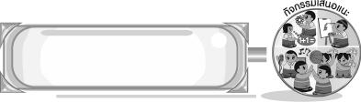
กิจกรรมเสนอแนะ

ให้นักเรียนร่วมกันจัดป้ายนิเทศเกี่ยวกับประวัติละครไทยพร้อมทั้งตกแต่งให้สวยงาม เพื่อให้ผู้ที่สนใจได้ศึกษาหาความรู้เพิ่มเติม


การประเมินผลตามสภาพจริง (Rubrics)

การประเมินชิ้นงานที่ 25 ให้ผู้สอนพิจารณาจากเกณฑ์การประเมินผลตามสภาพจริง (Rubrics)
เรื่อง อธิบายความสำคัญและคุณค่าของละครไทย

เกณฑ์การประเมิน | ระดับคะแนน
เกณฑ์การประเมิน | 4 | 3 | 2 | 1
อธิบายความสำคัญและคุณค่าของ  ละครไทย | อธิบายความสำคัญและคุณค่าของละครไทย  ได้สัมพันธ์กับ หัวข้อที่กำหนดและแตกต่างจากที่ครูยกตัวอย่าง  มีการเชื่อมโยง  ให้เห็นถึงความสัมพันธ์กับตนเองและผู้อื่น | อธิบายความสำคัญและคุณค่าของละครไทย  ได้สัมพันธ์กับ หัวข้อที่กำหนดและแตกต่างจากที่ครูยกตัวอย่างแต่  เชื่อมโยงให้เห็น  เฉพาะตนเอง | อธิบายความสำคัญและคุณค่าของละครไทย  ได้สัมพันธ์กับ หัวข้อที่กำหนด  ตามที่ครูยกตัวอย่าง  แต่มีการดัดแปลงให้แตกต่าง | อธิบายความสำคัญและคุณค่าของละครไทย  ได้สัมพันธ์กับ หัวข้อที่กำหนด  ตามที่ครูยกตัวอย่าง


ข้อเสนอแนะของผู้บริหารสถานศึกษา

________________________________________________________________________________________________________________________________________________________________________________________________________________________________________________________________________________________________________________________________________________________________________________________________________________________________________________________________________________________________________________________________________________________________________________________________________________________________________________________________________________________________________________________________________________________________________________________________________________________________________________________________________________________________________________________________________________________________________________________________________________________________________________________________________________________________________________________________________________________________________________________________________________________________________________________________________________________________________________________________________________________________________________________________________________________________________________________________________________________________________________________________________________________________________________________________________________________________________________________________________________________________________________________________________________________________________________________________________________________________________________________________________________________________________________________________________________________________________________________________________________
________________________________________________________________________________________________________________________________________________________________________________________________________________________________________________________________________________________________________________________________________________________________

ลงชื่อ__________________ (ผู้บริหารสถานศึกษา)
(__________________)
_____/_____/_____

บันทึกหลังการสอน

ผลการจัดการเรียนการสอน
________________________________________________________________________________________________________________________________________________________________________________________________________________________________________________________________________________________________________________________________________________________________________________________________________________________________________________________
________________________________________________________________________________________

ปัญหา/อุปสรรค
________________________________________________________________________________________________________________________________________________________________________________________________________________________________________________________________________________________________________________________________________________________________________________________________________________________________________________________________________________________________________________________________________________

แนวทางแก้ไข
________________________________________________________________________________________________________________________________________________________________________________________________________________________________________________________________________________________________________________________________________________________________________________________________________________________________________________________________________________________________________________________________________________

ลงชื่อ__________________ (ผู้บันทึก)
(__________________)
_____/_____/_____

